КОРРУПЦИЯ это:  • злоупотребление служебным положением,  • дача взятки,  • получение взятки,  • злоупотребление полномочиями,  • коммерческий подкуп,  • иное незаконное использование физическим лицом своего должностного положения вопреки законным интересам общества и государства в целях получения выгоды в виде:  - денег,  - ценностей,  - иного имущества или услуг  имущественного характера,  - иных имущественных прав для  себя или для третьих лиц;  - незаконное предоставление такой выгоды указанному лицу другими физическими лицами;  • совершение указанных деяний от имени или в интересах юридического лица. | КОРРУПЦИЯ | 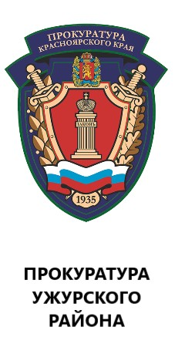
Преступления, связанные с коррупционными преступлениями –  Любые общественно опасные деяния, предусмотренные статьями Уголовного кодекса, совершенные в соучастии с лицами, которые могут быть признаны виновными в совершении коррупционных преступлений.  Коррупционные преступления – совершенные общественно опасные деяния, предусмотренные соответствующими статьями Уголовного кодекса РФ, содержащие признаки коррупции | Основные коррупционные преступления:  Злоупотребление должностными и иными полномочиями | Наказание за коррупционные преступления:  - штраф  -исправительные работы  -принудительные работы  -лишение свободы до 15 лет
 | Получение и дача взятки | - штраф  -исправительные работы  -принудительные работы  -лишение свободы до 15 лет
 | Служебный подлог | - штраф  - обязательные работы  -принудительные работы  -лишение свободы до 4 лет

